**【38401 匯票印製登錄】**

**壹、交易介紹**

|  |  |
| --- | --- |
| 原交易代號 | 原交易名稱 |
| T872 | 匯票印製登錄 |

‧整合原交易如上。

‧本交易提供櫃員進行他行匯票、本行匯票、CRS等匯票印製作業。

**貳、執行路徑**

外匯→其他→匯票印製登錄

**參、操作及業務規則說明**

**一、匯票種類：1-他行匯票**

　　他行匯票提供港幣、英鎊、加拿大幣、歐元等四種幣別匯票印製。

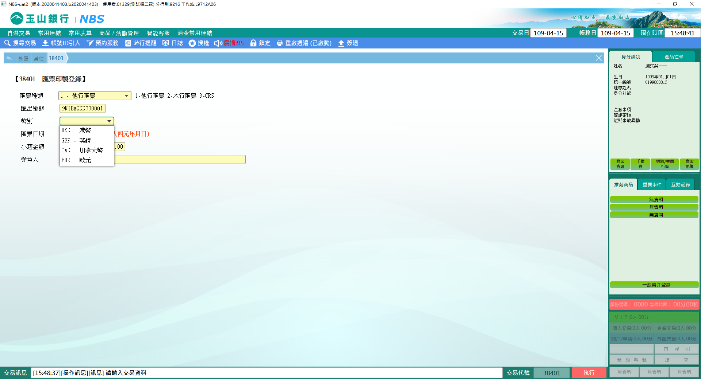

將相關匯出編號、幣別、匯票日期(請輸入西元年月日共8碼)、小寫金額、受益人等資料建檔完畢後，點擊【執行】按鈕，交易訊息列會顯示「請放入匯票」字樣，即可放入相對應之匯票進行印製。

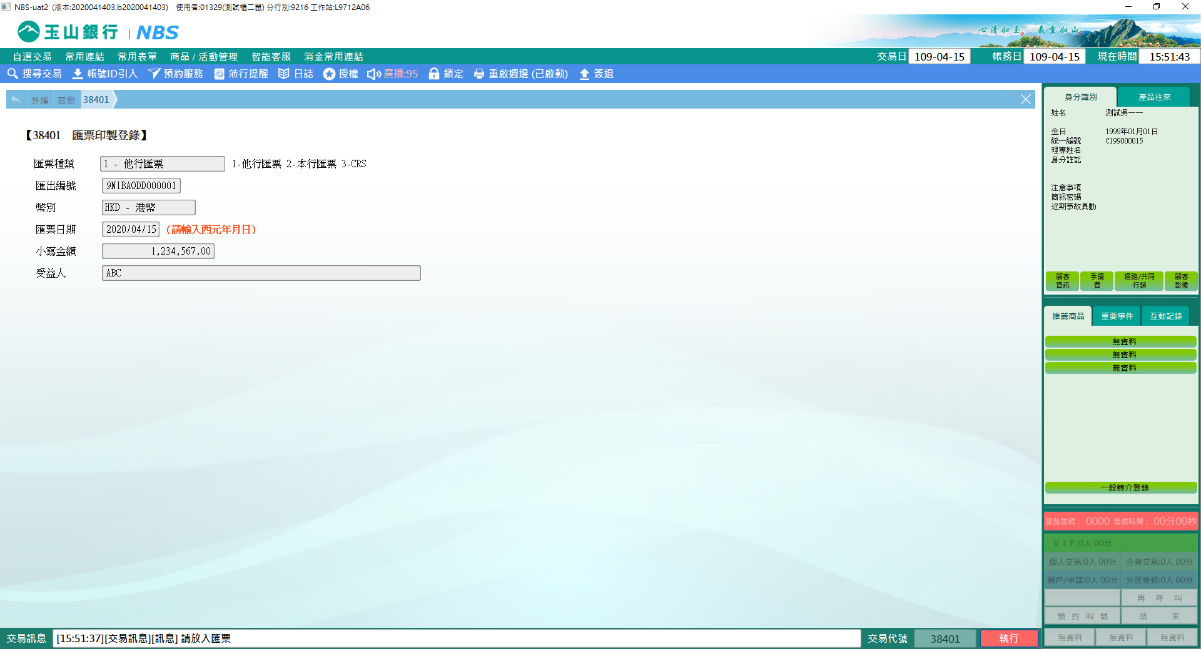

**二、匯票種類：2-本行匯票**

　　本行匯票提供港幣、日幣、英鎊、澳幣、加拿大幣、瑞士法郎、人民幣、墨西哥幣、新加坡幣、南非幣、瑞典幣、歐元、泰銖、紐西蘭幣等十四種幣別匯票印製。

　　將相關匯出編號、幣別、匯票日期(請輸入西元年月日共8碼)、小寫金額、受益人等資料建檔完畢後，系統會依不同的幣別產生相對應的存同行資料1及存同行資料2，點擊【執行】按鈕，交易訊息列會顯示「請放入匯票」字樣，即可放入相對應之匯票進行印製。

※請注意：幣別如為日幣，「小寫金額」欄位最多可至8位數且不能輸入小數點、如為其餘幣別「小寫金額」欄位最多為7位數。

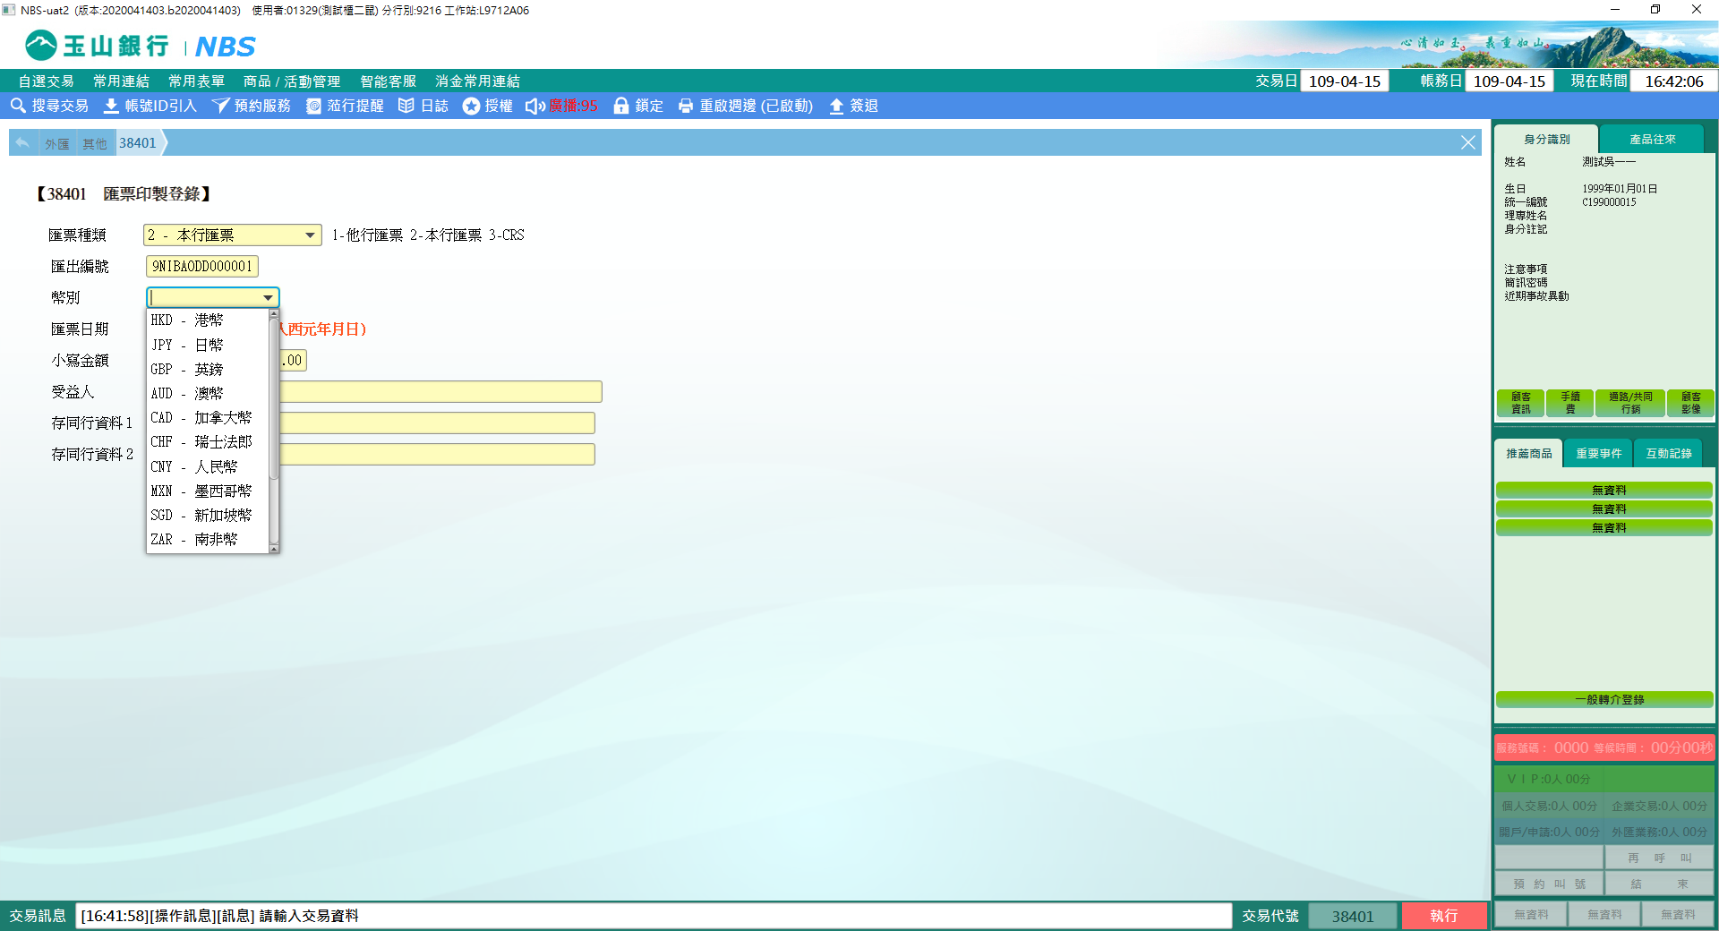

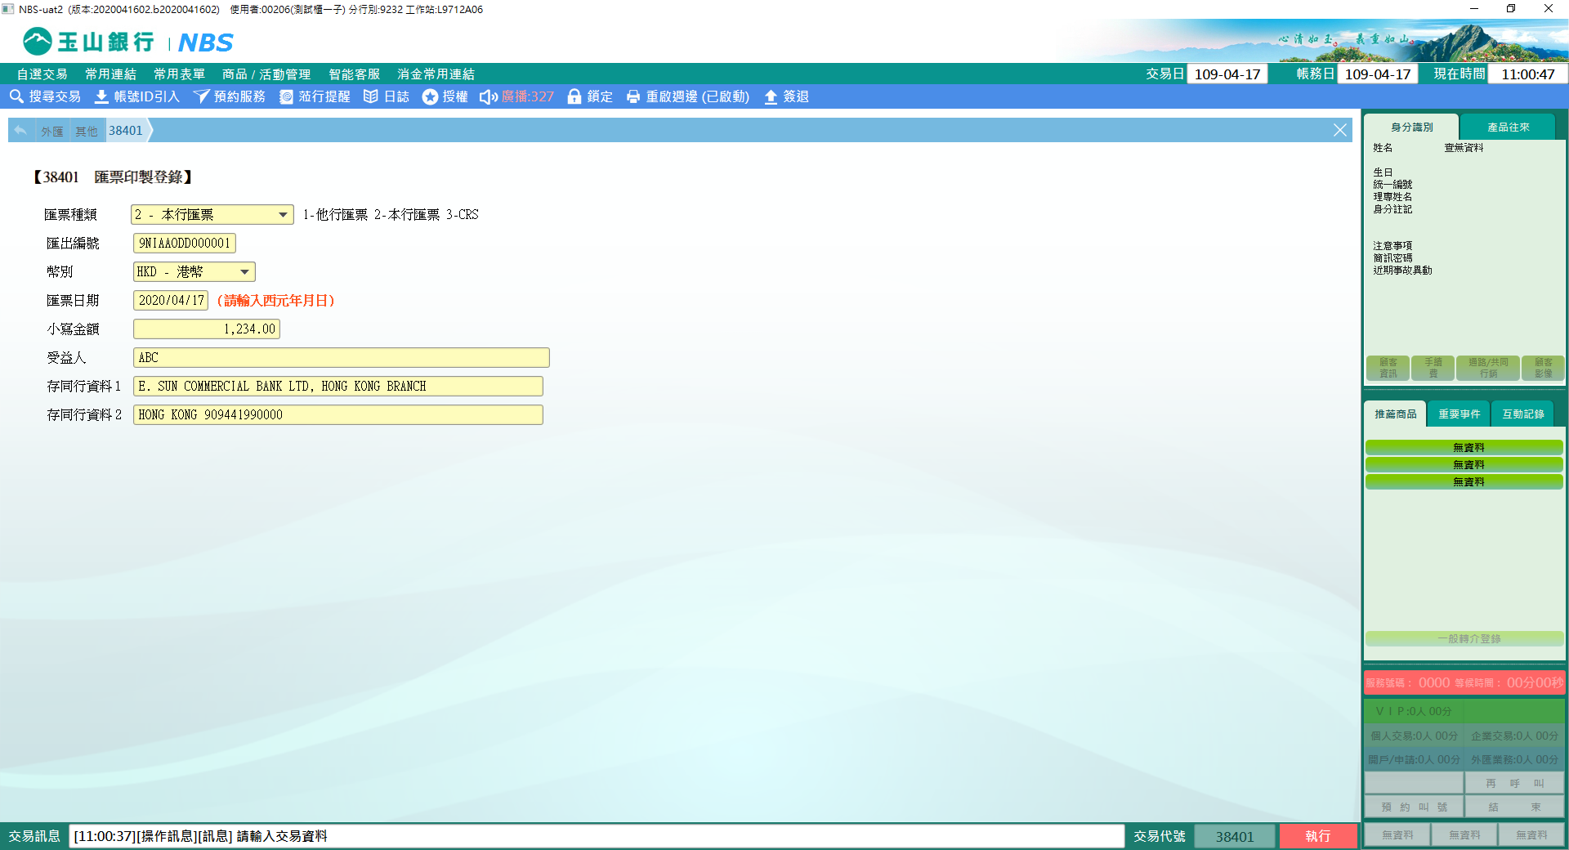

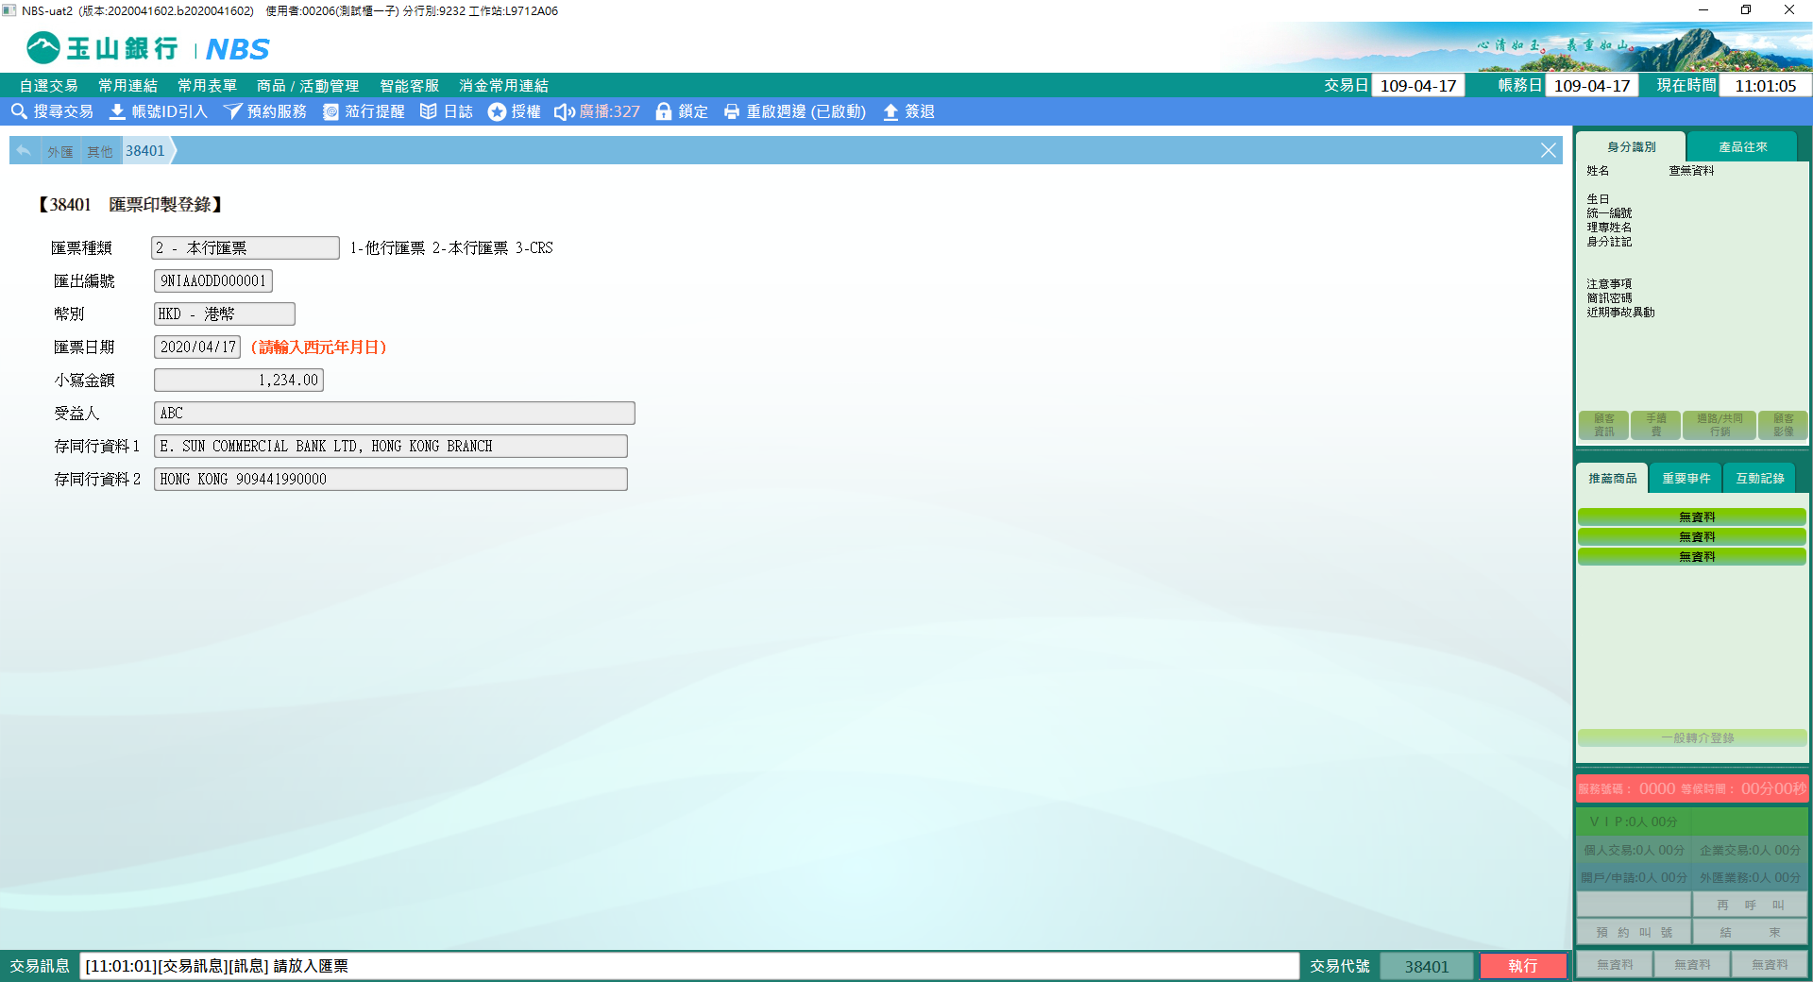

**三、作業類別：3-CRS**

CRS僅提供美金一種幣別匯票印製。

將相關匯出編號、匯票日期、小寫金額、受益人等資料建檔完畢後，點擊【執行】按鈕，交易訊息列會顯示「請放入匯票」字樣，即可放入相對應之匯票進行印製。

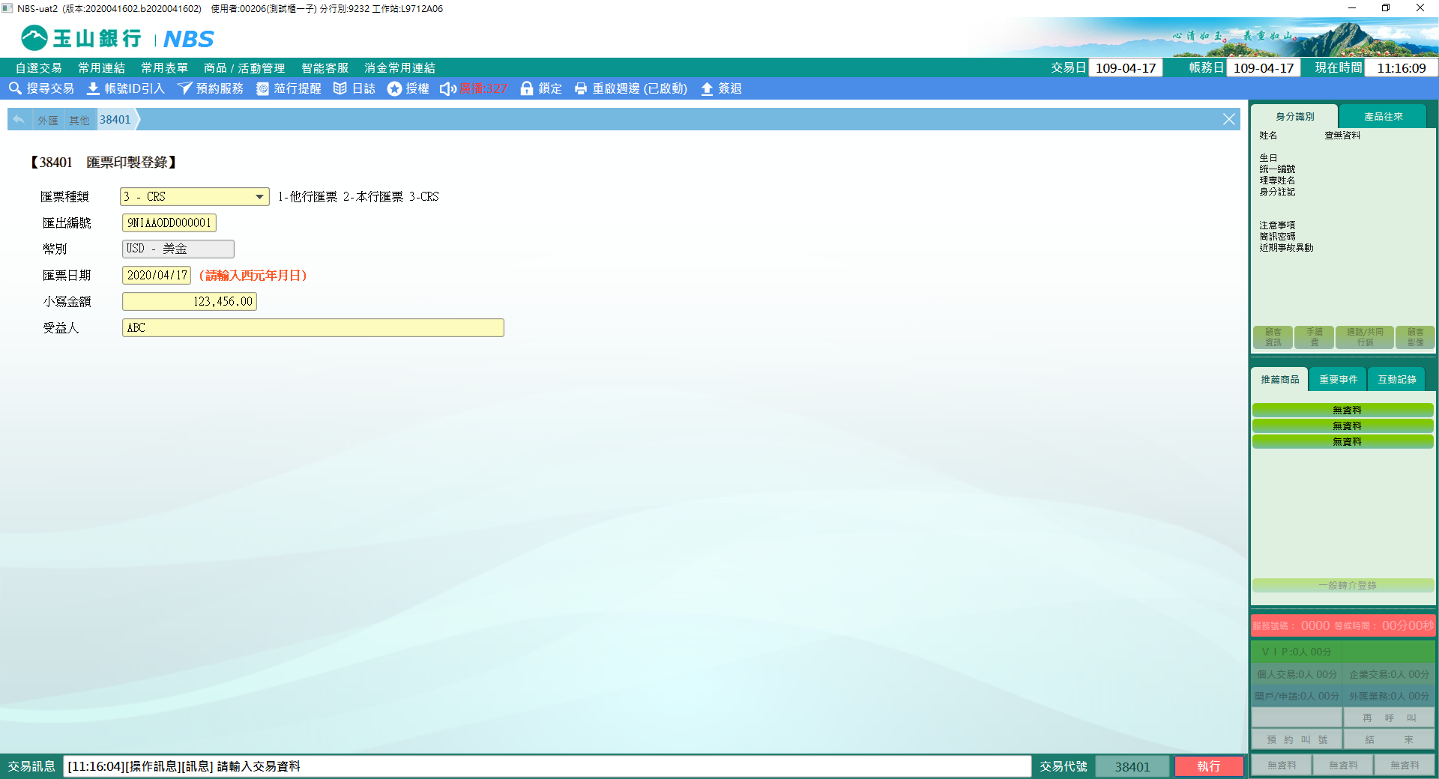

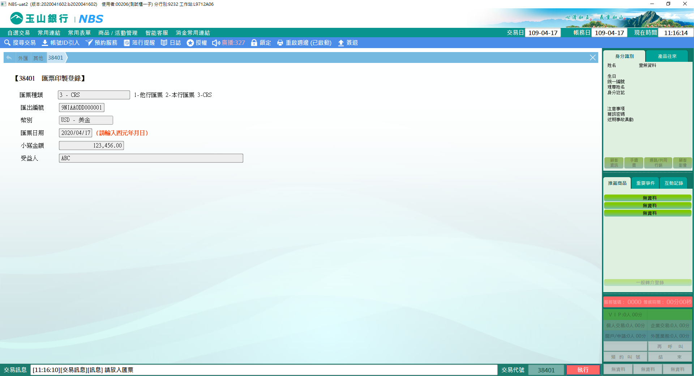

**肆、權限限制**

　　無。